# http://www.polymtl.ca/sc/img/logoType/logoGenie/FR/gauche/polytechnique_genie_gauche_fr_rgb.pngINF3405

# Réseaux Informatiques

# Laboratoire No 1

# Par :

# Gildéric Deruette 1718065

# David Mainville 1636075

# Section de labo #1

# Station de travail L4708-24

# École Polytechnique de Montréal

# 28 Janvier 2014



# Question 1

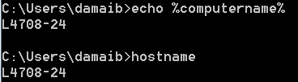

# Question 2

Quelle est la commande utilisée pour obtenir les paramètres complets TCP/IP de votre poste de travail ?

Ipconfig

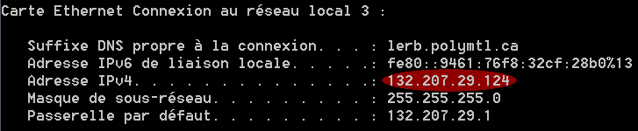

# Question 3

a)



b)



c)



d)



e)



f)



24h sans renouvellement

g)



h)



# Question 4

1. La commande ping envoie en continue des paquets de 32 octets à une adresse spécifié. La cible retourne une réponse à la réception de chaque paquet. Des statistiques concernant chaque ping sont affichées.
2. Avec la commande ping on peut soit spécifier l’adresse IP ou bien le nom de domaine qui sera résolu par un serveur DNS. 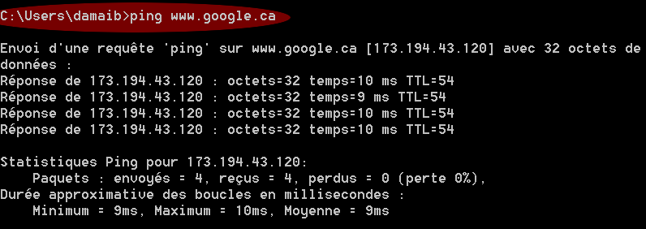
3.  (une adresse IPV4)
4.  (une adresse IPV6)
5. On observe aucune différence lors de l’ajout de l’option –a. Cependant la documentation explique que le –a : Cette option est probablement activée par défaut lorsque l’on spécifie une adresse à résoudre.

# Question 5

a)

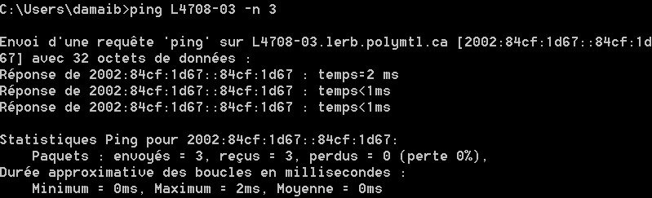b) 4 paquets par défaut

# Question 6

a) 

b) 

c) L’adresse n’a pas changé.

# Question 7

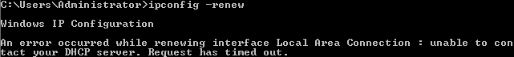

# Question 8

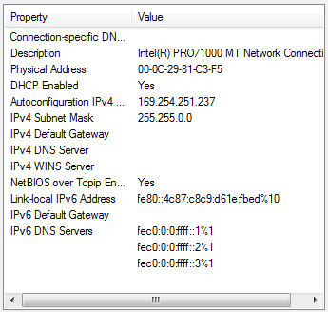

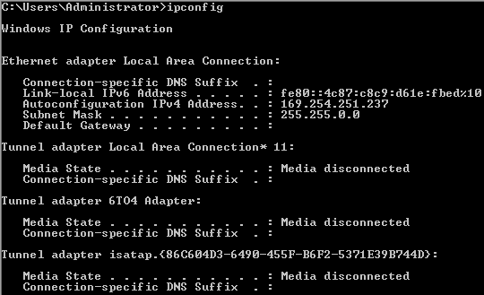

# Question 9



# Question 10

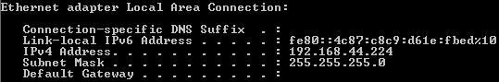a)

b) La nouvelle adresse a été configurée statiquement elle est donc différente de la première qui aurait dû être obtenue dynamiquement par le DHCP.

# Question 11

L’adresse MAC est indépendante de la configuration, elle est unique et demeure inchangée. L’adresse MAC de la question 8 est la même que celle de la question 10.

# Question 12

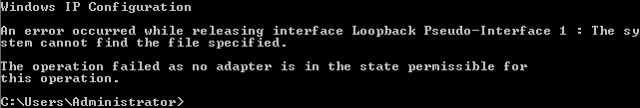

Comme l’adresse est statique, elle ne peut être réobtenue dynamiquement.

# Question 13

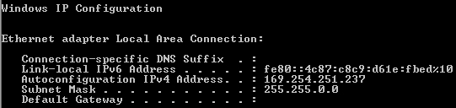

L’adresse n’a pas changé.

# Question 14

a)

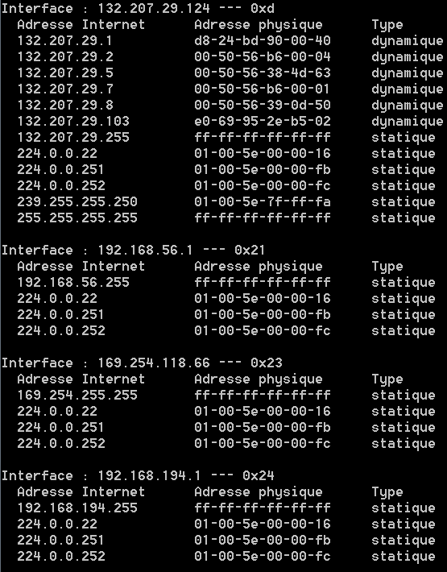

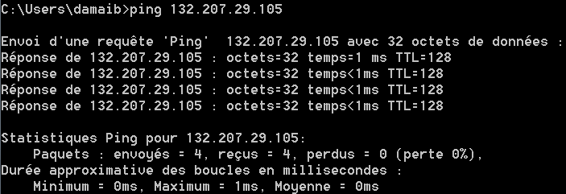b)

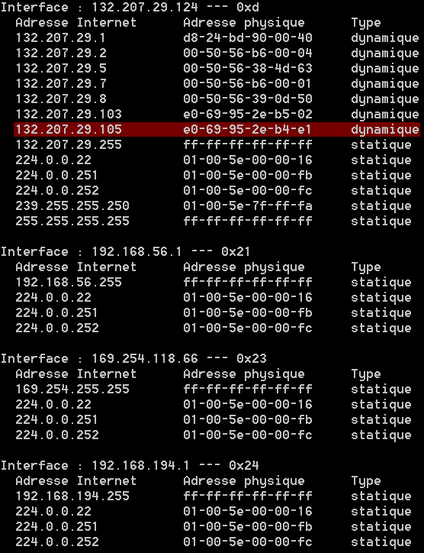c)

d) La cache ARP a ajouté l’adresse pingée  à ses résultats.

e) Oui

f)



# Question 15

1. Affiche le chemin pris par un paquet ICMP vers un hôte distant.
2. Source : 24.201.179.159

Destination : 216.239.35.101

1. 18
2. Ce sont les résultats de 3 essaies de ping. Une * représente un timeout (délai excédent 2 secondes).
3. 

# Question 16

# Question 17

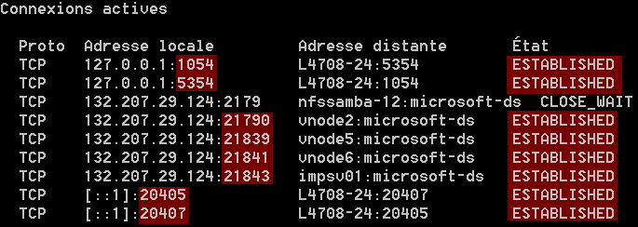a) Toutes les connections sont ouvertes sauf celle sur le port 2179. Il y a donc 8 connexions ouvertes et les ports concernés sont ceux surlignés en rouge.

b) 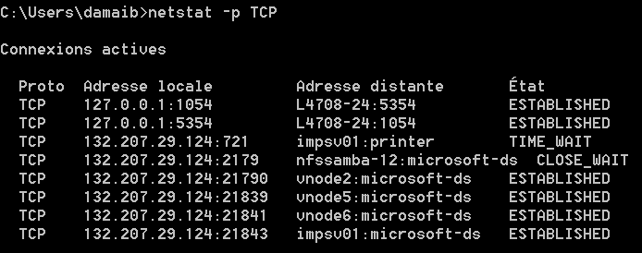

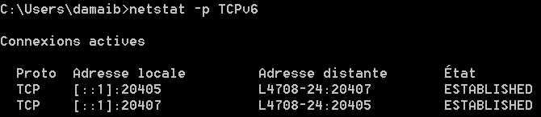

Lorsqu’on spécifie l’option –p TCP, seul les connexions IPv4 sont affichées alors que si l’on spécifie l’option –p TCPv6, seul les connexions IPv6 seront affichées.

# Question 18

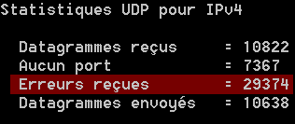a)

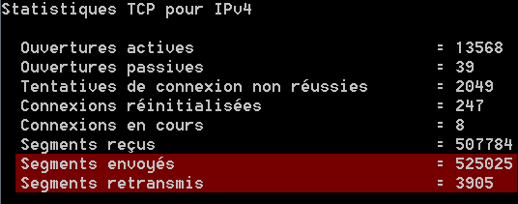b)

3905 / 525025 = 0.744%

# Question 19

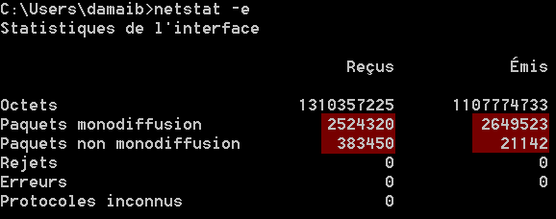a)

Taux d’erreur transmission : paquets non monodiffusés / sommes de paquets émis

21142 / (21142+2649523) = 0.792%

Taux d’erreur réception : paquets non monodiffusés / sommes de paquets reçus

383450 / (383450+2524320) = 13,2%

b) Moyenne de taille des paquets émis : nombre d’octets émis / nombre de paquets émis

1107774733 / (21142+2649523) = 414,8

Moyenne de taille des paquets reçus : nombre d’octets reçus /nombre de paquets reçus

1310357225 / (383450+2524320) = 450,6

# Question 20



Adresse MAC = 6 octets



Adresse IPv4 = 4 octets



Adresse IPv6 = 16 octets